Муниципальное образовательное учреждение
« Сонковская средняя общеобразовательная школа»

Исследовательская работа на тему «Самые трудные звуки»

Выполнили: ученицы 4 «Б» класса
Мохова Валерия,
Чичайкина Светлана,
Филатова Кристина
Научный руководитель:
Галкина Светлана Геннадьевна
п. Сонково
2012 год
Содержание

Введение…………………………………………………………………… 3
Глава 1. Образование и характеристика звуков [р] и [рʼ]
  - Правильная артикуляция звуков [р] и [рʼ]
  - . Образование звуков и их характеристика…………………….. 4
Глава 2. Условия для формирования правильного произношения
2.1. Артикуляционные упражнения………………………………. 5
2.2. Речевой и картинный материал………………………………. 10
Заключение…………………………………………………………………. 11
Список литературы………………………………………………………… 12

Введение
Нас заинтересовала данная тема потому, что ещё полгода назад мы не умели правильно произносить звуки [р] и [рʼ]. Детский сад мы не посещали, а когда пришли в школу, заметили, что наше произношение отличается от произношения одноклассников. Сначала мы не придали этому особого значения, а когда стали постарше, то заметили, что эта проблема существует и у других школьников. Поэтому возник вопрос: можно ли самостоятельно справиться с «самыми трудными звуками» и научиться их правильно произносить?
Цель нашей работы: научиться правильно произносить звуки [р] и [рʼ].
Задачи:
- познакомиться с правильной артикуляцией звуков и их характеристикой;
- определить условия для формирования правильной артикуляции;
- подобрать необходимый речевой и картинный материал для закрепления звуков;
- используя собранную информацию и материалы, провести эксперимент по постановке звуков.

Глава 1. Образование и характеристика звуков [р] и [рʼ]
  - Правильная артикуляция звуков [р] и [рʼ]
Сначала мы познакомились с органами артикуляционного (речевого) аппарата и узнали много нового об образовании звуков.
«Артикуляционный аппарат – совокупность органов, обеспечивающих образование звуков речи( артикуляцию); включает в себя голосовой аппарат, мышцы глотки, языка, мягкого нёба, губ, щёк и нижней челюсти, зубы и др. Артикуляция ( лат. Articulare – членораздельно выговаривать) – деятельность органов речи (губ, языка, мягкого нёба, голосовых складок), необходимая для произнесения отдельных звуков речи…» [3] Правильная артикуляция звуков [р] и [рʼ]: «…кончик языка поднят к нёбу (к альвеолам), боковые края языка прижаты к верхним коренным зубам. Губы открыты. Зубы разомкнуты. Под напором выдыхаемого воздуха, проходящего посередине языка, кончик языка вибрирует у альвеол. На ладони, поднесённой ко рту, ощущается сильная струя воздуха…При мягком звуке кончик языка упирается в верхние передние зубы и более напряжён, а спинка поднимается выше…» [1]
  - Образование звуков и их характеристика
Мы узнали также, что звуки [р] и [рʼ] относятся к сонорным согласным, всегда звонким, так как в них голоса больше, чем шума ( в отличие от шумных, у которых всё наоборот). Кроме того, эти звуки – дрожащие и переднеязычные, потому что образуются с помощью дрожания передней части языка. Эти звуки являются парными по твёрдости-мягкости.

Глава 2. Условия для формирования правильного произношения
2.1. Артикуляционные упражнения
Мы поняли, что для того чтобы получились красивые и правильные звуки, мы должны тренироваться. Точнее, тренировать мышцы языка, чтобы вызвать дрожание. В этом нам помог комплекс специальных упражнений, а также некоторые приёмы с использованием знакомых всем предметов. Сначала, правда, было очень сложно, ничего не получалось… Но постепенно, благодаря артикуляционной гимнастике, у нас появились правильные звуки!
Артикуляционные упражнения: «вкусное варенье», «дятел», «индюк», «качели», «грибок», «парус», «чашечка», «маляр».
"Вкусное варенье"
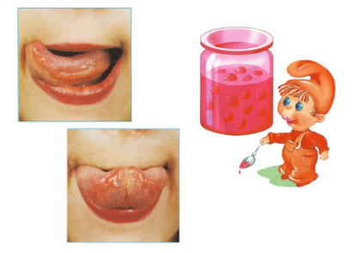
Цель. Вырабатывать движение широкой передней части языка вверх и положение языка, близкое к форме чашечки.
Описание. Слегка приоткрыть рот и широким передним краем языка облизать верхнюю губу, делая движение языком сверху вниз, но не из стороны в сторону.
Методические указания. 1. Следить, чтобы работал только язык, а нижняя челюсть не помогала, – она должна быть неподвижной (можно придерживать ее пальцем). 2. Язык должен быть широким, боковые края его касаются углов рта.
"Маляр"
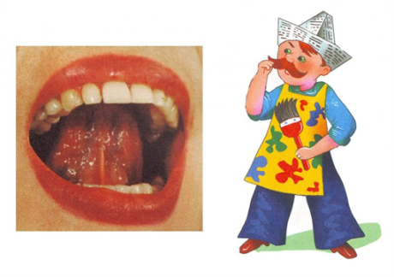
Цель. Отрабатывать движение языка вверх и его подвижность.
Описание. Улыбнуться, открыть рот и "погладить" кончиком языка твердое небо, делая движения языком вперед-назад.
Методические указания. 1. Губы и нижняя челюсть должны быть неподвижны. 2. Следить, чтобы кончик языка доходил до внутренней поверхности верхних зубов, когда он продвигается вперед, и не высовывается изо рта.
"Грибок"
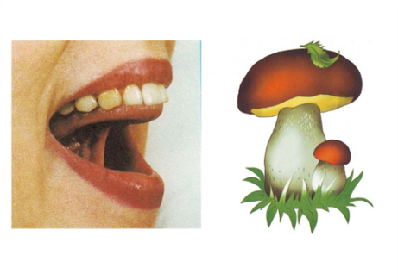
Цель. Вырабатывать подъем языка вверх, растягивать подъязычную связку (уздечку).
Описание. Улыбнуться, показать зубы, приоткрыть рот и, прижав широкий язык всей плоскостью к небу, широко открыть рот. (Язык будет напоминать тонкую шляпку грибка, а растянутая подъязычная связка - его ножку).
Методические указания. 1. Следить, чтобы губы были в положении улыбки. 2. Боковые края языка должны быть прижаты одинаково плотно – ни одна половинка не должна опускаться. 3. При повторении упражнения надо открывать рот шире.

«Индюк»
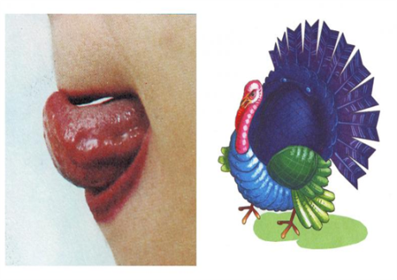
Цель. Вырабатывать подъем языка вверх, подвижность его передней части.
Описание. Приоткрыть рот, положить язык на верхнюю губу и производить движения широким передним краем языка по верхней губе вперед и назад, стараясь не отрывать язык от губы – как бы поглаживая ее. Сначала производить медленные движения, потом убыстрять темп и добавить голос, пока не послышится бл-бл ( как индюк болбочет).
Методические указания. 1. Следить, чтобы язык был широким и не сужался. 2. Чтобы движения языком были вперед-назад, а не из стороны в сторону. 3. Язык должен "облизывать" верхнюю губу, а не высовываться вперед.
«Качели»
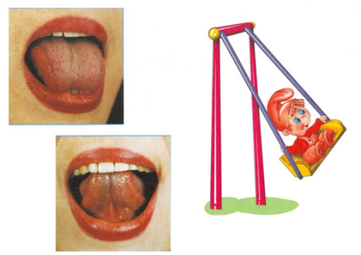
Цель. Вырабатывать умение быстро менять положение языка, необходимое при соединении звука[ л] с гласными а, ы, о, у.
Описание. Улыбнуться, показать зубы, приоткрыть рот, положить широкий язык на нижние зубы (с внутренней стороны) и удерживать в таком положении под счет от одного до пяти. Потом поднять широкий язык за верхние зубы (тоже с внутренней стороны) и удерживать под счет от одного до пяти. Так, поочередно менять положение языка 4-6 раз.
Методические указания. Следить, чтобы работал только язык, а нижняя челюсть и губы оставались неподвижными.
«Парус»
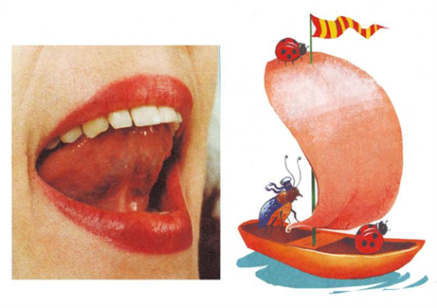
Цель. Развивать растяжку подъязычной связки; умение расслаблять мышцы языка в приподнятом положении. Описание. Рот широко раскрыть, широкий кончик языка поставить за передние верхние зубы на бугорки, спинку немного прогнуть вперед, боковые края прижать к верхним коренным зубам. Удерживать язык в таком положении на счет от 1 до 10. Выполнять 2—3 раза.
«Чашечка»
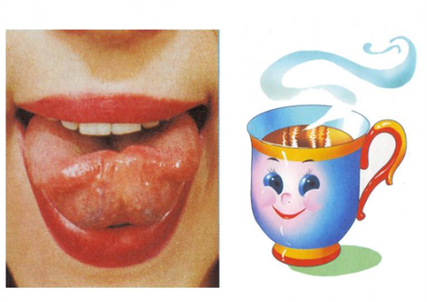
Цель. Упражнять в умении удерживать широкий язык в верхнем положении. Описание. Рот широко раскрыть, широкий кончик языка поднять, подтянуть его к верхним зубам (но не касаться их), боковые края языка прикасаются к верхним коренным зубам. Удерживать язык в таком положении на счет от 1 до 10. Выполнять 3—4 раза.
«Дятел»
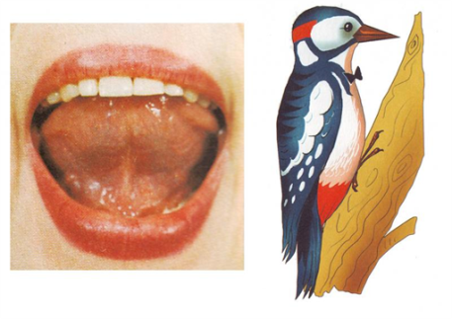
Цель. Разрабатывать подвижность кончика языка. Описание. Широко открыть рот. Языком с силой ударять в бугорки за верхними зубами. При этом произносить звук «д», подражая дятлу: д-д-д-д-д (15-20 секунд).

2.2. Речевой и картинный материал
К сожелению, когда мы свободно общались, то забывали о своих новых умениях, и по привычке выговаривался «старый» звук. Тогда мы решили тренироваться в проговаривании слов и предложений. Сначала проговаривали всё подряд, а затем решили записывать слова. Так появился наш первый альбом.
А позднее мы нарисовали картинки с предметами, в названиях которых есть звуки [р] и [рʼ]. Эти работы нам очень пригодились! Считаем, что эти материалы будут полезны тем, кто тоже хочет подружиться с «самыми трудными звуками».

Заключение
Таким образом, мы добились поставленной цели – научились правильно произносить звуки [р] и [рʼ]. Узнали много нового о звуках, их образовании и артикуляции. Мы создали 2 альбома. Но самое главное – мы поняли, что для достижения любой цели необходимо иметь сильное желание, силу воли и терпение.
В будущем мы планируем создать альбом со скороговорками, чтобы научиться их произносить быстро, улучшить свою речь и помочь в этом другим.

Список литературы
- Анищенкова, Е.С. Практическое пособие по исправлению звукопроизношения у детей – М.: АСТ: Астрель. 2008. – 158 с.
- Калмыкова, И.Р. Таинственный мир звуков. Фонетика и культура речи в играх и упражнениях. – Ярославль: «Академия развития»,
1998. – 240 с.
3. Нищева, Н.Б. Будем говорить правильно. Дидактический материал для коррекции нарушений звукопроизношения. – СПб.: ДЕТСТВО – ПРЕСС, 2002. – 112 с.
4. Поваляева, М.А. Справочник логопеда – ростов-на-Дону: «Феникс», 2002. – 448 с.
5. Светлова, И.С. Домашний логопед – М.: Эксмо, 2007. – 256 с.

